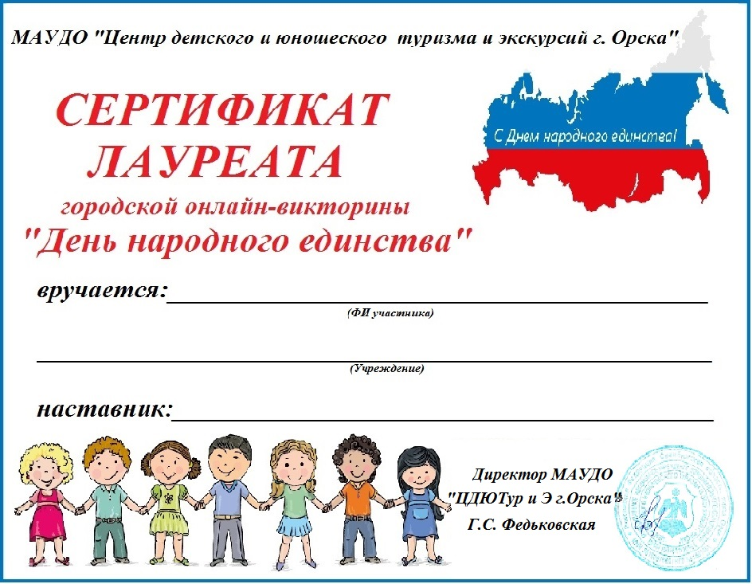

Ибрашеву Артуру
МДОАУ №99
Витенко О.А.

